
BOLETIN DE LA COMISIÓN TÉCNICA SOBRE
ESTRUCTURAS ANTIVUELCO (ROLL-BARS)
Boletín Nº 2, Abril de 2003

Definiciones:

1. Jaula de seguridad: Armadura estructural concebida con el fin de evitar una deformación importante de la carrocería en caso de choque o de vuelco.

2. Arco de seguridad: Marco o arco estructural con sus bases de anclaje.

3. Jaula antivuelco: Armadura estructural compuesta de un arco principal, un arco delantero (o compuesto de dos arcos laterales), sus tirantes de conexión, un tirante diagonal, tirantes longitudinales y de bases de anclaje. (Por ejemplo, ver gráfica 1)
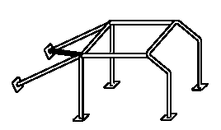

Gráfica 1

4. Arco principal: Estructura constituida por un marco o arco vertical situado en un plano transversal al vehículo, inmediatamente detrás de los asientos delanteros.

5. Arco delantero: similar al arco principal pero su forma sigue los parales laterales y el borde superior del parabrisas.

6. Arco lateral: Estructura constituida por un marco o arco vertical, situado a lo largo de la parte derecha e izquierda del vehículo. Los montantes traseros de un arco lateral deberán estar justo detrás de los asientos delanteros. Los montantes delanteros deben seguir los montantes del parabrisas y de la puerta de forma tal que no impidan la entrada o la salida del piloto y del copiloto.

7. Tirante longitudinal: Tubo longitudinal que no forma parte del arco principal, delantero o lateral, que une estos arcos, así como los tirantes de refuerzo trasero.

8. Tirante diagonal: Tubo transversal que une los ángulos superiores del arco principal o el extremo superior de un tirante de refuerzo trasero y el pie de anclaje opuesto inferior del arco o del tirante de refuerzo trasero.

9. Refuerzo de armadura: Tirante de refuerzo anclado a la jaula de seguridad para mejorar su eficacia estructural.

10. Placa de refuerzo: Placa metálica fijada a la carrocería o a la estructura del chasis bajo el pie de anclaje de un arco para repartir mejor la carga sobre la estructura.
11. Pie de anclaje: Placa soldada a un tubo del arco para permitir su atornillado o soldadura sobre la carrocería o sobre la estructura del chasis, generalmente sobre una placa de refuerzo.

12. Tirantes desmontables: Miembros estructurales de una jaula de seguridad que se pueden desmontar.

Especificaciones.

Observaciones generales:

1. Las jaulas de seguridad deberán diseñarse y construirse de forma tal que, correctamente instaladas, reduzcan sustancialmente la deformación de la carrocería y por lo tanto el riesgo de daños a las personas que se encuentran a bordo.

Las características esenciales de las jaulas de seguridad son: una construcción sólida diseñada para adecuarse al vehículo concreto, fijaciones adecuadas y un montaje adaptado a la carrocería.

Los tubos no deben transportar fluidos. La jaula de seguridad no debe dificultar la entrada o salida del piloto y copiloto. Los elementos de la jaula podrán ocupar el espacio de los ocupantes atravesando el salpicadero (tablero de instrumentos) y los revestimientos delanteros, así como el asiento y revestimientos traseros. El asiento trasero puede desmontarse.

Longitudinalmente, la jaula de seguridad debe estar contenida entre los puntos de anclaje de los elementos de la suspensión delanteros y traseros encargados de soportar las cargas verticales (amortiguadores y sistemas de resortes). Se permiten refuerzos entre la jaula de seguridad y los anclajes de la barra estabilizadora trasera por medio de tubos que no excedan una dimensión de 30 x 1.5 mm.

2. Jaula de seguridad básica: Sólo deberán utilizarse jaulas de seguridad.

3. Tirante diagonal obligatorio. Diferentes formas de montar el tirante diagonal obligatorio: Ver dibujos 2 a 4. Se permite combinar varios elementos.

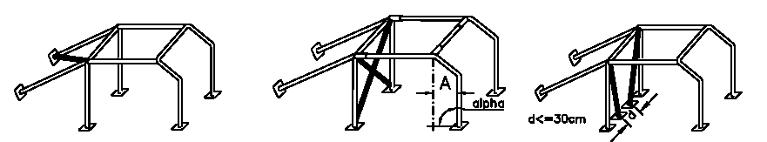

Dibujo 2 Dibujo 3 Dibujo 4

4. Elementos de refuerzo opcionales: Cada tipo de elemento (dibujos que se muestran a continuación) puede usarse separadamente o combinado con otros.

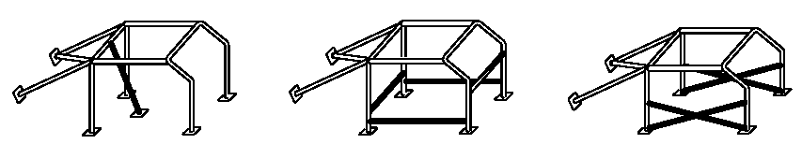

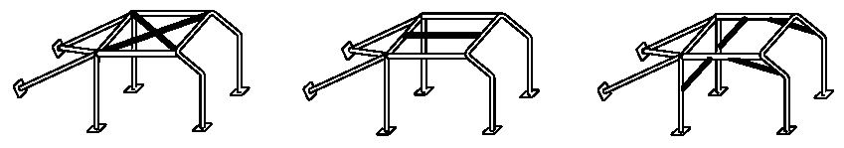

Puntos de anclaje
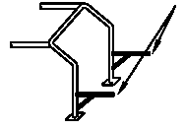
De la suspensión.
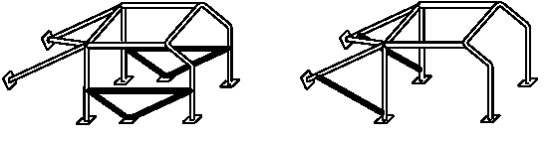

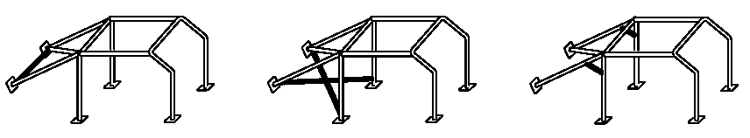

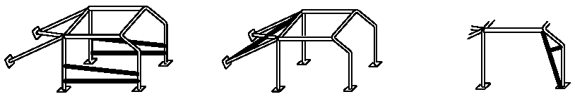

Dibujo 5

Especificaciones Técnicas:

1. Arco principal, delantero o lateral: Estos marcos o arcos deben estar hechos de una pieza sin uniones. Su construcción debe ser uniforme y desprovista de ondulaciones o fisuras. La parte vertical del arco principal debe ser tan recta como sea posible y estar lo más próxima al contorno interior de la carrocería. El montante frontal de un arco delantero o de un arco lateral debe ser recto, o si esto no es posible, debe seguir los montantes del parabrisas y tener una sola curvatura en su parte vertical inferior. Si un arco principal constituye los montantes traseros de un arco lateral (dibujo 3), la conexión al arco lateral deberá estar a nivel del techo.

Para conseguir un montaje eficaz a la carrocería, el revestimiento original del interior se podrá modificar alrededor de las jaulas de seguridad y sus anclajes cortándolo o deformándolo.
Sin embargo, esta modificación no permite retirar partes completas de las guarniciones o revestimientos.
Si fuera necesario, se puede desplazar la caja de fusibles con el fin de instalar la jaula.

2. Fijación de la jaula a la carrocería:

El mínimo de fijaciones es:
- 1 para cada montante del arco principal o lateral.
- 1 para cada montante del arco delantero.
- 1 para cada tirante longitudinal trasero (ver siguiente numeral)

Cada pie de anclaje del arco delantero, principal o lateral debe incluir una placa de refuerzo, de un espesor de, al menos, 3 mm. que no será inferior al del tubo sobre el cual está soldado.

Cada pie de anclaje debe estar fijado por, al menos, 3 tornillos en una placa de refuerzo de, al menos 3 mm de espesor y de, al menos, 120 cm2 que estará soldada a la carrocería. Se muestran ejemplos en el dibujo 6. Esto no se aplica necesariamente a los tirantes longitudinales traseros.
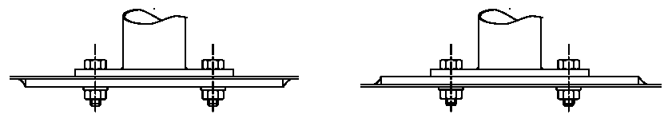

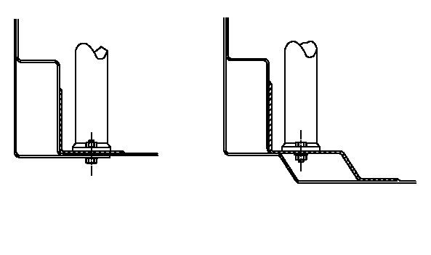
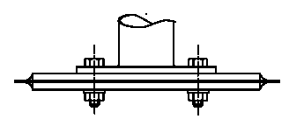

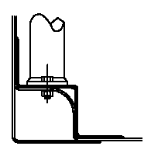
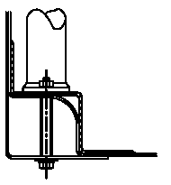

Dibujo 6.

Los tornillos deben ser de, al menos, M8 de una calidad ISO 8.8 ó mejor.
Las tuercas serán autoblocantes o dotadas de arandelas de bloqueo.
Estas exigencias son las mínimas; como complemento podrán utilizarse fijaciones suplementarias, los pies de los arcos podrán soldarse a las placas de refuerzo, las jaulas podrán soldarse a la carrocería. Los pies de anclaje de los arcos no deben soldarse directamente a la carrocería sin una placa de refuerzo.

3. Tirantes longitudinales traseros: Son obligatorios y deben anclarse cerca del techo y cerca de los ángulos superiores exteriores del arco principal a ambos lados del vehículo. Deberán formar un ángulo mínimo de 30° con la vertical y estar dirigidos hacia atrás, serán rectos y tan cercanos como sea posible a los paneles interiores laterales de la carrocería.

Las especificaciones para el material, el diámetro y el espesor están definidos en el artículo sobre especificaciones de material.

Sus fijaciones deberán estar reforzadas por placas. Cada tirante longitudinal trasero deberá fijarse con tornillos que tengan una sección acumulada de, al menos, dos tercios de la recomendada para cada pie de arco y con las placas de refuerzo idénticas pero de un área de, al menos, 60 cm2.

Se permite utilizar un solo tornillo a doble cizalladura, bajo reserva de que sea de la sección y resistencia adecuadas, y a condición de que se suelde un manguito al tirante.

4. Tirante diagonal: Debe montarse al menos un tirante diagonal.

Su situación se corresponderá con los dibujos 2 a 4 y deben ser rectos, no curvados.

Los puntos de fijación de los tirantes diagonales deben estar situados de forma que no causen daños. Podrán ser desmontables, pero deberán estar instalados durante la prueba.

El extremo inferior de la diagonal debe unirse al arco principal o a un tirante longitudinal trasero a menos de 100mm del pie de anclaje. El extremo superior de la diagonal debe unirse al arco principal a menos de 100mm de la unión del arco principal con el tirante longitudinal trasero, o al tirante longitudinal trasero a menos de 100mm de su unión con el arco principal.

Debe cumplir con las especificaciones mínimas descritas en el artículo sobre especificaciones del material.

Los tirantes diagonales fijados a la carrocería llevarán placas de refuerzo.

5. Refuerzos opcionales de las armaduras de seguridad:
El material, el diámetro y el espesor de los refuerzos estarán conformes con el artículo correspondiente a especificaciones del material.

Deben fijarse por soldadura en su emplazamiento o por conexiones desmontables.

5.1. Tirante de refuerzo transversal: Se autoriza el montaje de 2 tirantes transversales tal como indica el dibujo 7.
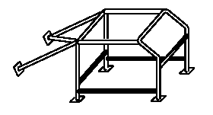

Dibujo 7.

El tirante de refuerzo transversal anclado al arco delantero no debe reducir el espacio reservado a los ocupantes. Debe situarse lo más alto posible pero su borde inferior no debe superar la parte superior del tablero.

5.2. Tirantes de puertas (para la protección lateral): Se podrán montar uno o varios tirantes longitudinales a cada lado del vehículo. Podrán ser desmontables. La protección lateral estará situada tan alta como sea posible pero sus puntos de anclaje superiores no estarán a más de la mitad de la altura total de la puerta medida desde su base. Si estos puntos de anclaje superiores están situados delante o detrás de la apertura de la puerta, esta limitación de altura es también válida para la intersección correspondiente al tirante y la apertura de la puerta. En el caso de una protección «X»», es aconsejable que los puntos de anclaje inferiores se fijen directamente sobre el larguero longitudinal.

5.3. Refuerzos de techo: Se permite reforzar la parte superior de la jaula añadiendo elementos como los mostrados en el dibujo 5.

5.4. Refuerzos de ángulo y unión: Se permite reforzar las uniones del arco principal o del arco delantero con los elementos longitudinales así como los ángulos superiores traseros de los arcos laterales y la unión entre el arco principal y los tirantes longitudinales traseros.

Los extremos de estos refuerzos no deben estar más bajos o más lejos del punto medio de los elementos sobre los que están anclados, salvo en lo que concierne a la unión del arco delantero, que podrá alcanzar la unión montante de la puerta/arco delantero.
Se podrá añadir un refuerzo a cada lado del arco delantero entre la esquina superior del parabrisas y la base de este arco.

6. Revestimiento protector: En los lugares donde los cuerpos o cascos de los ocupantes pueda entrar en contacto con la jaula de seguridad debe instalarse un revestimiento protector no inflamable.

7. Tirantes desmontables: Si se usan tirantes desmontables en la construcción de una jaula de seguridad, las conexiones desmontables utilizadas deben estar conformes con un tipo aprobado por la FIA (ver dibujo 8). No podrán estar soldadas.
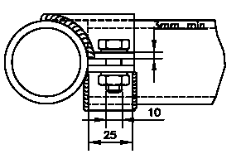
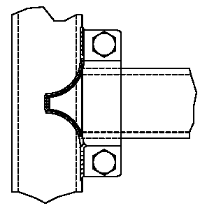

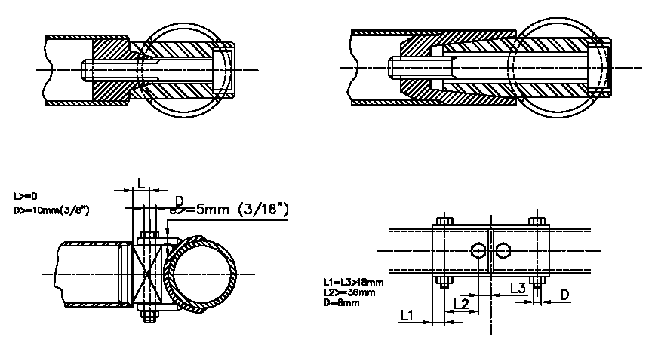

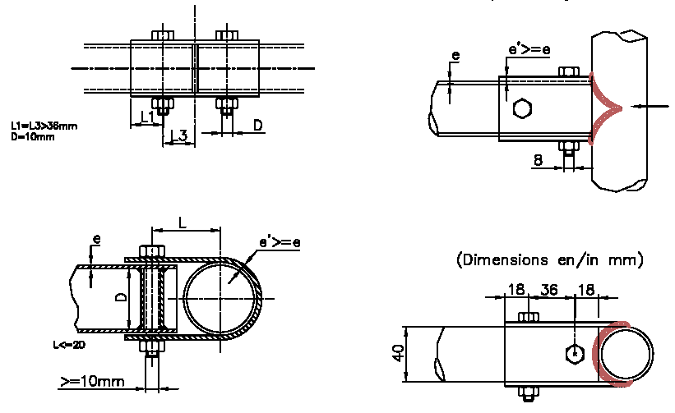

soldadura

Dibujo 8.
Los tornillos y las tuercas deben ser de una calidad ISO 8.8 ó superior.

Se advierte que las conexiones desmontables no pueden formar parte del arco principal, delantero o lateral, dado que estas actúan como elementos bisagra en la estructura permitiendo su deformación. Su uso esta reservada a los tirantes de los arcos y a la unión de un arco lateral al arco principal.

8. Indicaciones para la soldadura: Todas las soldaduras deben ser de la mejor calidad posible y de una penetración total (preferentemente soldadura al arco en atmósfera de gas inerte). Deberán cubrir todo el perímetro del tubo.

Aunque una buena apariencia exterior no garantiza necesariamente la calidad de la soldadura, una soldadura de mala apariencia no será nunca señal de un buen trabajo.
En el caso de utilizar acero tratado térmicamente deben seguirse las instrucciones del fabricante (electrodos especiales, soldadura en atmósfera inerte).

Debe señalarse que la utilización de aceros tratados térmicamente o con alto contenido en carbono puede ocasionar problemas y una mala fabricación puede resultar en una disminución de la resistencia (causada por las zonas afectadas por el calor), una tenacidad inadecuada y contracciones internas.

Materiales

Nota: Estas cifras representan el mínimo permitido. Al seleccionar el acero, se debe prestar atención a la obtención de buenas propiedades de elongación y adecuadas características de soldabilidad.

El curvado del tubo debe hacerse en frío con un radio de curvatura del eje del tubo de, al menos, 3 veces el diámetro. Si el tubo se ovaliza durante esta operación la relación entre el diámetro menor y mayor no será inferior a 0,9.

Jaulas de seguridad para vehículos todo-terreno

A continuación se muestran varias configuraciones de jaulas de seguridad para vehículos todo-terreno.

Estas configuraciones deben cumplir con las especificaciones descritas anteriormente.

